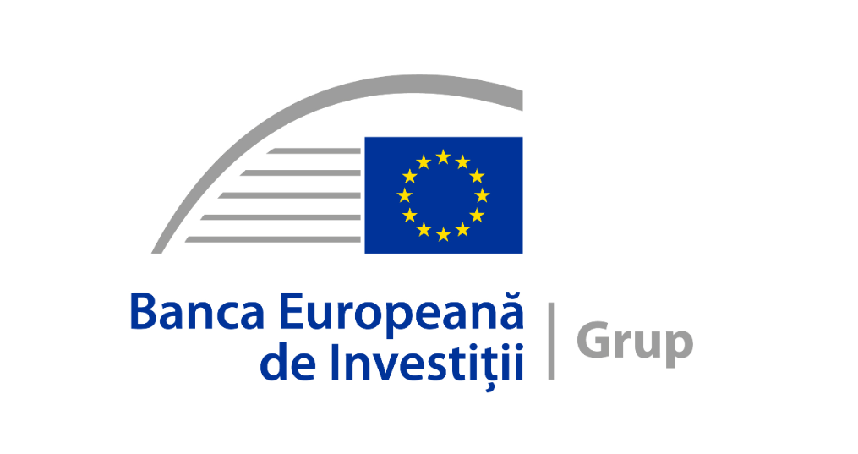 | COMUNICAT DE PRESĂ  2026-047-RO  9 februarie 2026
Finanțarea din partea Grupului BEI consolidează conectivitatea, investiţiile sustenabile și competitivitatea României în 2025
- Valoarea totală a finanțărilor acordate de Grupul BEI în România în 2025 se ridică la 1,6 miliarde EUR, principalele proiecte vizând domeniile transportului și energiei.
- Peste jumătate din toate operațiunile Grupului BEI în România au contribuit direct la acțiunile climatice și la durabilitatea mediului.
- 88 % din portofoliul Grupului sprijină convergența economică a României cu media UE.
De la noi autostrăzi care traversează Munții Carpați și căi ferate modernizate la obligațiuni verzi care finanțează energia curată, Grupul Băncii Europene de Investiții (BEI) a jucat un rol cheie în sprijinirea transformării economice a României în 2025. Cu finanțări noi în valoare de 1,6 miliarde EUR în România anul trecut, Grupul BEI a ajutat la mobilizarea de investiții în valoare totală de 5 miliarde EUR, ceea ce echivalează cu 1,3 % din produsul intern brut (PIB) al țării, consolidând o creștere mai ecologică, o conectivitate mai puternică și competitivitatea pe termen lung.
Aproape 90 % din finanțare a vizat obiectivele de coeziune, în timp ce peste jumătate din totalul operațiunilor au contribuit direct la acțiunile climatice și la protejarea mediului.
Investițiile s-au concentrat asupra zonelor cu cel mai mare impact. Mai mult de 1,17 miliarde EUR au sprijinit obiective de coeziune prin conexiuni de transport și infrastructură urbană îmbunătățite. Aproape 185 milioane EUR au fost investite în proiecte energetice, accelerând tranziția către o energie mai curată. Întreprinderile mici și mijlocii (IMM-urile) au primit peste 170 milioane EUR, în timp ce mai mult de 150 milioane EUR au susținut inovarea, digitalizarea și dezvoltarea capitalului uman.
„România avansează spre o economie mai verde, mai conectată și competitivă. Grupul BEI se mândrește să sprijine investiții care consolidează infrastructura de transport și urbană, impulsionează tranziția către o energie curată și cultivă creșterea pe termen lung a comunităților din întreaga țară. Aceste proiecte pun bazele unui viitor durabil și rezilient în cadrul UE”, a declarat Vicepreședintele BEI Ioannis Tsakiris.
Conform celor mai recente rezultate anuale, finanțările Grupului BEI în România din ultimii cinci ani depășesc 10.1miliard EUR, evidențiind angajamentul susținut al Grupului față de țară.
Infrastructură și proiecte energetice reprezentative
Unul dintre cele mai emblematice proiecte ale anului a fost sprijinul BEI pentru autostrada A1, o conexiune de transport vitală ce traversează Munții Carpați. O prima transa în valoare de 500 milioane EUR a unui împrumut BEI cofinanțează o secțiune de 122 km între Pitești și Sibiu, parte a rețelei transeuropene de transport (TEN-T). Se prevede că, odată finalizată, autostrada va îmbunătăți siguranța rutieră, va scurta timpii de călătorie și va întări legăturile economice dintre București, partea de vest a României și, la scară mai largă, Uniunea Europeană. Costul total al proiectului este estimat la 5,5 miliarde EUR, BEI intenționând să ofere un împrumut de până la 1 miliard EUR alături de granturi UE și fonduri naționale. Proiectul beneficiază și de sprijinul Serviciilor de consultanță ale BEI.
Și tranziția României către o energie curată a luat avânt în 2025. În iulie, BEI a acționat drept investitor-ancoră în prima obligațiune verde corporativă a Electrica, o emisiune de 500 milioane EUR listată pe bursele din Luxemburg și București. Cererea puternică din partea investitorilor a subliniat încrederea sporită în sectorul energiei regenerabile al României, cu fonduri alocate pentru proiecte aliniate cu taxonomia UE pentru activități durabile.
Pe lângă finanțare, Grupul BEI și-a extins și implicarea in asistenţã tehnicã. Prin JASPERS, BEI a demarat o misiune alături de Ministerul Investițiilor și Proiectelor Europene pentru a pregăti investiții în mobilitatea urbană integrată în Valea Jiului, o regiune cheie vizată de tranziția justă. În cadrul acestei misiuni, va susține șase municipalități, având planificate investiții de aproximativ 30 milioane EUR. Sprijinul consultativ a continuat și pentru modernizarea pe termen lung a rețelei de metrou din București, acoperind studiile de fezabilitate, aspectele contractuale și o strategie pentru eficiența energetică la nivelul întregii rețele.
Fondul European de Investiții (FEI) a completat aceste eforturi mobilizând 346 milioane EUR sub formă de garanții și instrumente de capital pentru inovare și finanțarea IMM-urilor. În 2025, România a aderat la Mecanismul de garantare a creditelor la export pentru Ucraina, gestionat de FEI, în cadrul căruiţa Exim Banca Românească a primit o garanție în valoare de 43,75 milioane EUR pentru a sprijini fluxurile comerciale dintre UE, România și Ucraina.
Cu o bazã de capital consolidată și un plafon anual de investiţii majorat de până la 100 miliarde EUR, Grupul BEI este bine poziționat pentru a răspunde cererii UE de creștere a investițiilor în securitate, autonomie energetică și strategică, inclusiv în țări de coeziune precum România. Susținut de un portofoliu puternic de proiecte și misiuni de consultanță, Grupul BEI va continua să lucreze îndeaproape cu partenerii români pentru a aduce beneficii tangibile cetățenilor și companiilor din toată țara.

Informații generale
Grupul BEI
Grupul Băncii Europene de Investiții (BEl) este instituția de creditare pe termen lung a Uniunii Europene, deținută de statele membre ale acesteia. În 2025, Grupul BEI a încheiat contracte noi de finanțare în valoare de 100 miliarde EUR pentru peste 870 de proiecte cu impact puternic în jurul a opt priorități principale care susțin obiectivelor politicilor UE: acțiunile climatice și de mediu, digitalizarea și inovarea tehnologică, securitatea și apărarea, coeziunea, agricultura și bioeconomia, infrastructura socială, parteneriate globale puternice și uniunea economiilor și investițiilor.
Fondul European de Investiții
Fondul European de Investiții (FEI), parte din Grupul BEI, concepe capital de risc și de creștere, garanții și instrumente de microfinanțare care absorb o parte din riscul asumat de o gamă largă de intermediari financiari selectați când finanțează companii, persoane fizice și proiecte de infrastructură, astfel îmbunătățind accesul la finanțare în Europa. Datorită acestui lucru, încurajează fondurile să investească, băncile să acorde împrumuturi și investițiile private să fie atrase pentru a stimula inovarea, competitivitatea și acțiunile climatice, precum și pentru a îmbunătăți durabilitatea, impactul social și competențele.

Relația cu presa

Clara Wanjek-Bauer | c.wanjek-bauer@ext.eib.org | tel.: +43 6645608656
Site web: www.eib.org/press | Biroul de presă: press@eib.org

